ESCOLA: CEME RECANTO DA CRIANÇA
DISCIPLINA: INFORMÁTICA EDUCATIVA
PROFª NELVIA DARK LECHINESKI
TURMAS: PRÉ I-PRÉ II- 1º ANO
ALUNO(A):____________________________________________________
DATA: 16/06/2020

ATIVIDADES PARA IMPRIMIR
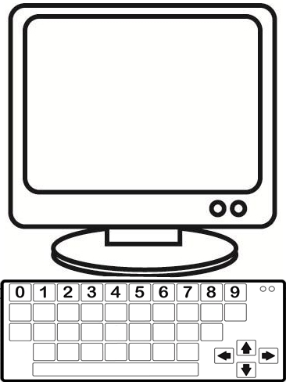
1- ESCREVA AS LETRAS DO ALFABETO NAS TECLAS DO TECLADO, DEPOIS COLORIR SOMENTE AS LETRAS QUE FORMAM O SEU PRÓPRIO NOME E DENTRO DO MONITOR DESENHAR O SEU LINDO ROSTO.

REGISTREM ATRAVÉS DE FOTOS E ENVIEM PARA WHATSAPP OU O FACEBOOK DA ESCOLA .

